“Bookshare”
用户操作手册

目录
1 引言 2
1.1 编写目的 2
1.2 项目背景 2
1.3 参考资料 2
2 软件概述 2
2.1 目标 2
2.2 功能 2
2.3 性能 3
3 运行环境 3
3.1 硬件 3
3.2 支持软件 3
4 使用说明 4
4.1 安装和初始化 4
4.2 数据 4
4.2.1 数据分类 5
4.2.2 数据类型 5
5 操作命令一览表 5
6 用户操作举例 6

引言

编写目的
本用户手册是为了给用户介绍借书网站的操作，给出具体的操作指导说明，帮助用户解决问题。

项目背景
本项目由本小组设计与研发，为了向大学生提供一个更加有效、便利的借书平台。

参考资料
- 安装部署说明；
- 软件需求规格说明书；
- 软件设计文档；

软件概述

目标
大学生的书籍资源十分丰富，但却往往只有一次使用而遭弃。本软件目标是为了提供一个大学生之间的借书平台，供学生实现借出书籍和借入书籍，提高大学生书籍的利用率，降低大学生使用书籍的成本，建立一个以书籍为中心的学习社交圈子。

功能
- 注册登录。对于首次使用的用户都需要注册新账户，登录进行使用。旧用户可通过已有账户进行登录使用。
- 图书搜索，用户可以根据关键词搜索有关书籍。
- 图书发布，用户可以发布自己的图书，以供其他用户借阅。
- 图书借阅，用户可以借阅其他用户发布的图书。
- 评价，用户完成借阅后，可对图书和图书所有人进行评价。
- 归还图书，用户可通过网站完成归还手续。

性能
1. 支持多种平台，支持 UNIX 变体、各种版本 Windows 平台、BeOS，甚至 MS-DOS 上。
2. 网站能同时兼容IE6,IE8,IE9,IE11和chrome等浏览器。
3. 支持多线程

运行环境

硬件
可上网台式计算机或笔记本电脑。
可上网移动智能设备。

支持软件
linux/windows操作系统

使用说明

安装和初始化
网站运行：首先需要有ruby解析器和搭建rails环境，然后进入项目目录下，输入：rails s或者rails server(后面可以指定监听端口）
项目代码目录：app存放项目源代码
--assets程序的相关资源
--controllers MVC架构的控制器
--models MVC架构的模型
--views MVC架构的视图
--helps 控制器帮助方法

其他目录为一些项目配置，数据库相关配置目录

数据

数据分类
- 图书数据
- 用户数据
- 书单数据
- 借书纪录数据

数据格式
1. 数值类型
1）整型
整型分两种，如果在31位以内（四字节），那为Fixnum实例。如果超过，即为Bignum实例。

2）浮点型
2. 字符串类型
格式基准：单引号字符串，只有 ' 和 \ 需要进行转义，其他的字符保持字面的含义。
双引号字符串，双引号字符串最大的特点是可以进行数值内插，产生双引号字符串的方式有很多种。
3. 数组
数组字面量通过[]中以逗号分隔定义，且支持range定义。同时，数组字面量引用同%q，%Q类似的%w，%W分界符。中间以空格分隔。

4. 哈希类型
哈希字面量由逗号分隔的kv对来定义，被包括在花括号之间，kv对以=>来定义

5. true，false，nil
比较nil值，可以通过：Ojb==nil或Obj.nil?

6. 对象标识、对象的类、类型
对象标识在1.9中可以通过：__id__得到，或object_id

操作命令一览表
编码 | 操作 | 备注
1 | 注册
2 | 登录
3 | 发布图书
4 | 借阅图书
5 | 搜索图书
6 | 评价
7 | 归还图书

用户操作举例
1.主页
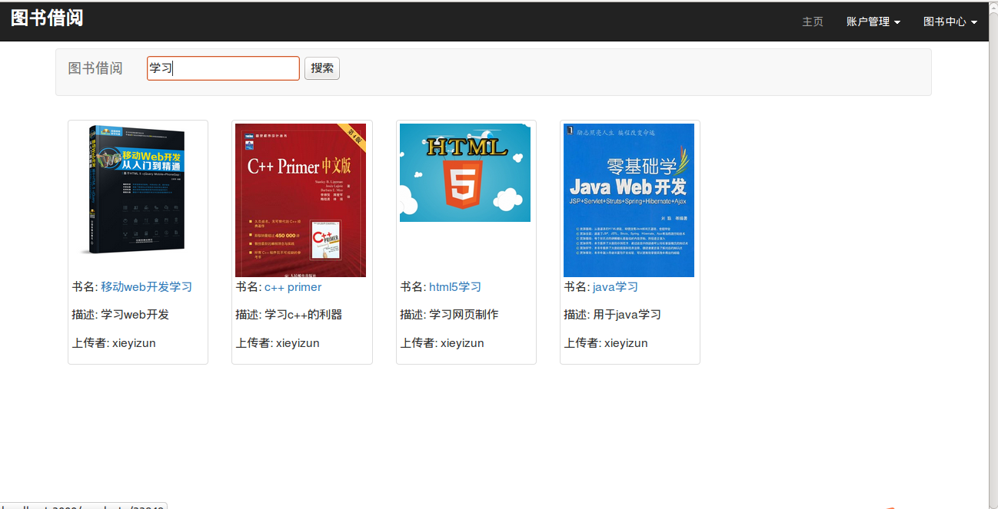
2.导航栏
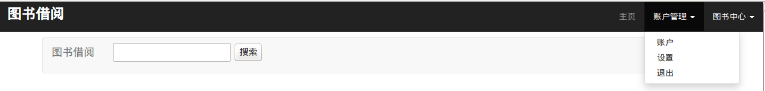

3.发布图书
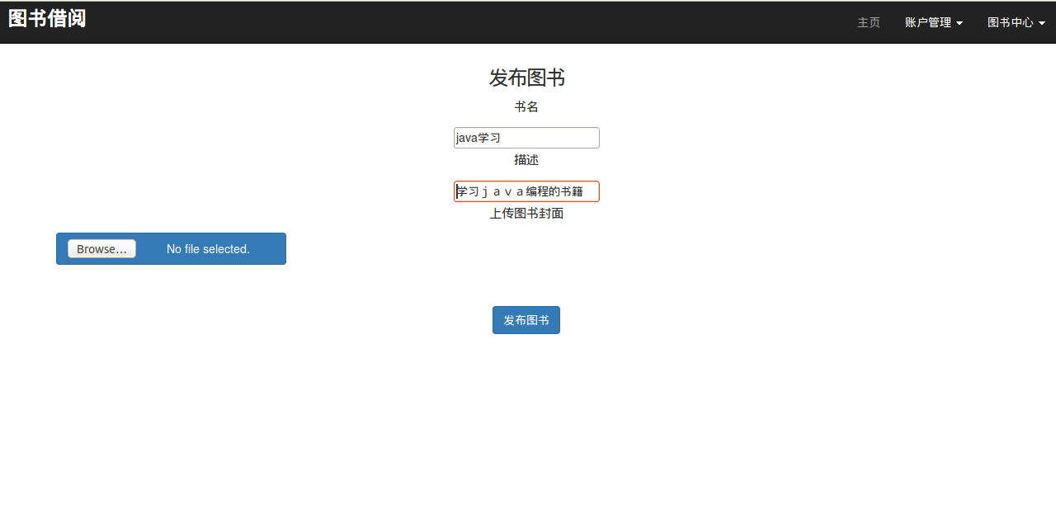
4.查看我发布的图书
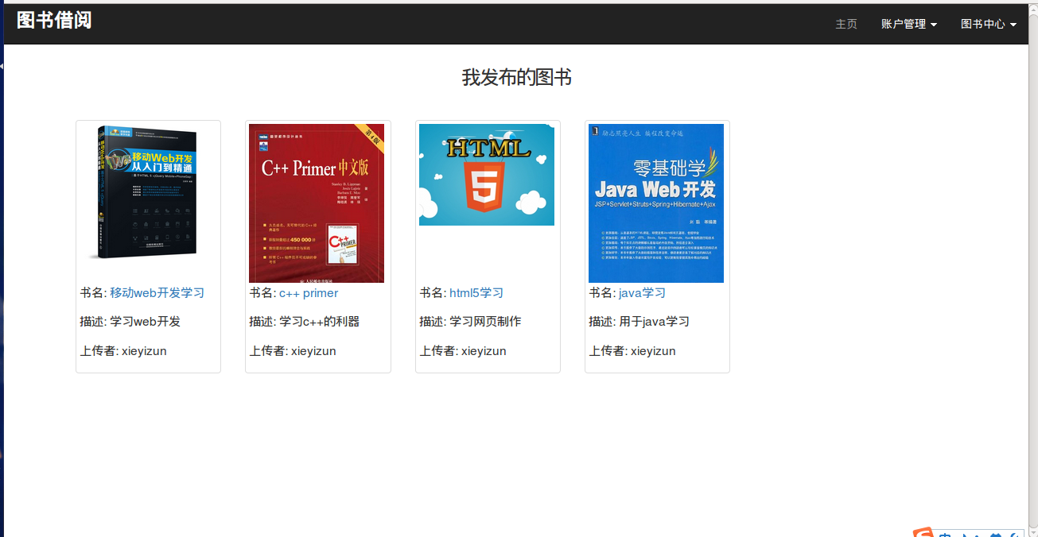
5.评分并归还

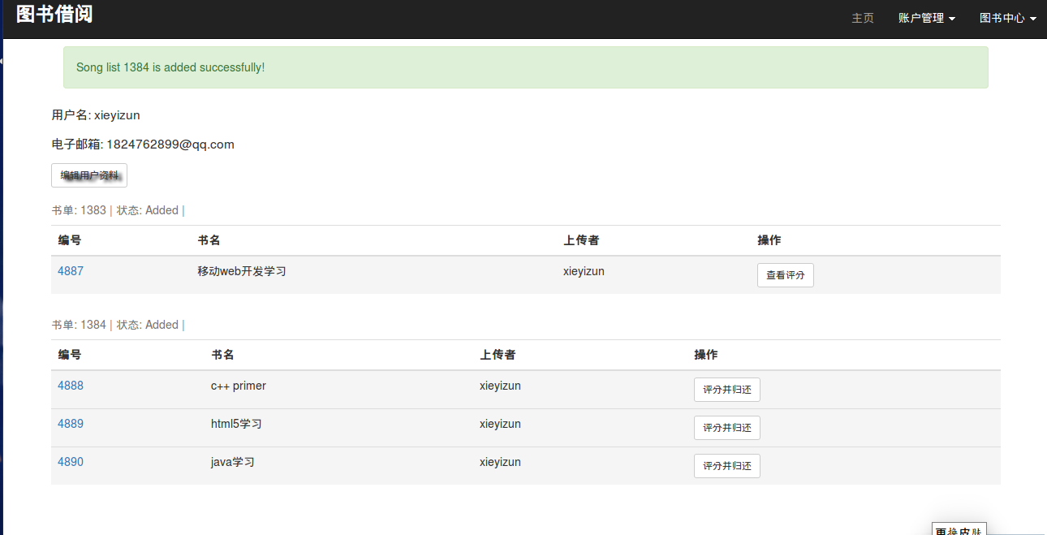
6.确认借阅
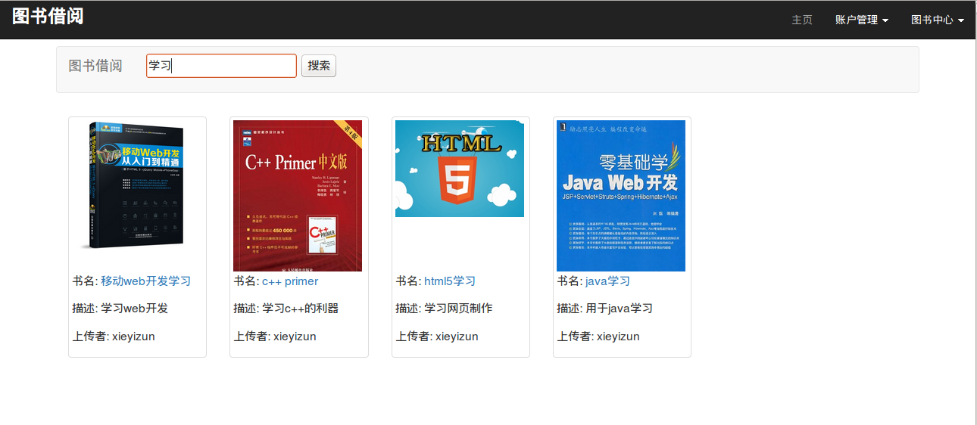
7.搜素

8.搜索结果
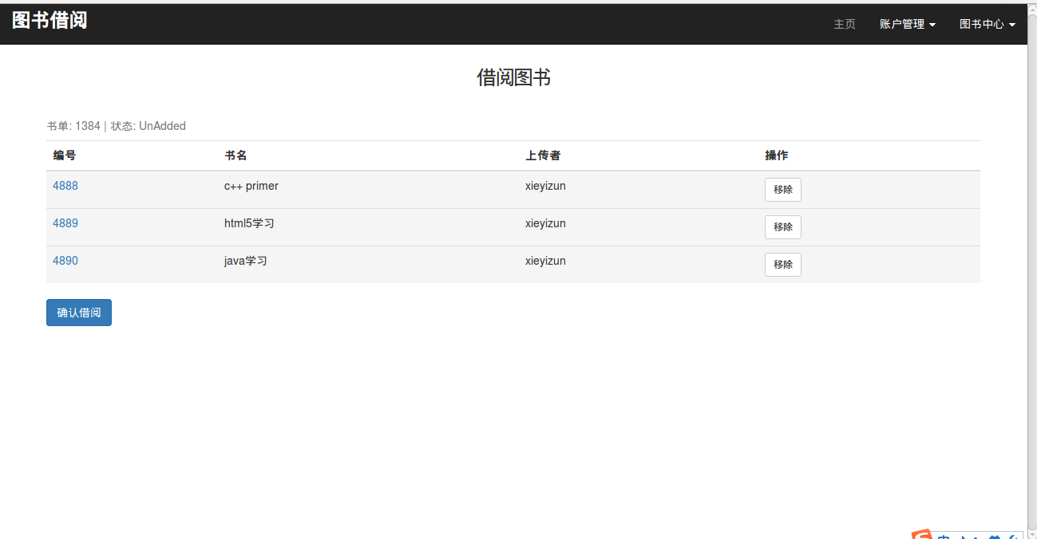
9.图书详细介绍页
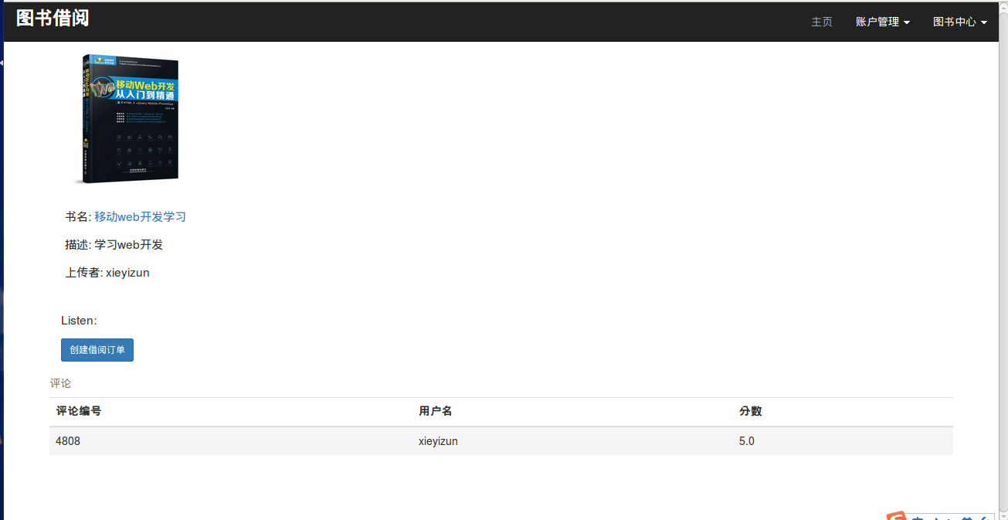
10.图书已借出暂时无法借阅
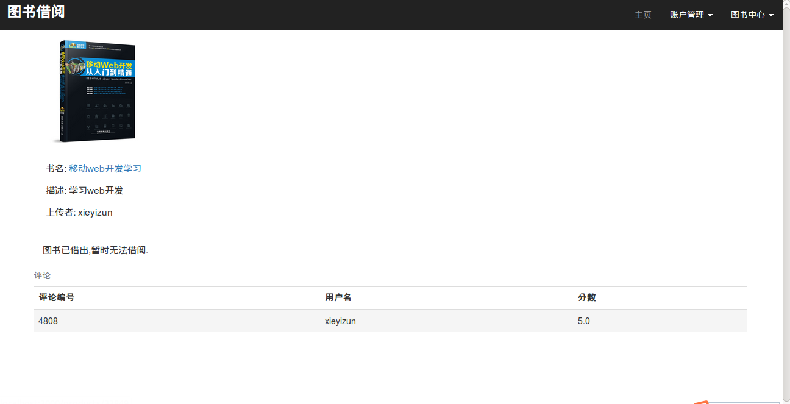
11.需要借阅的图书清单
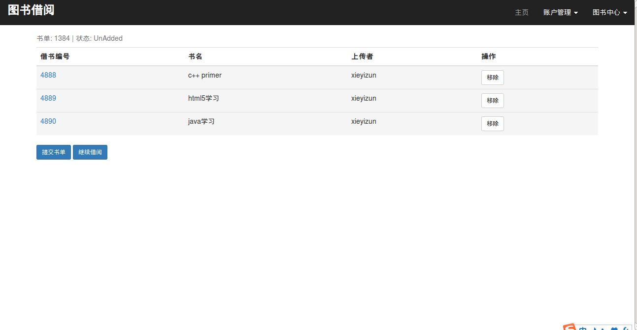
12管理我的图书
